BDG-WAT.21.5.2024

Warszawa, 04 grudnia 2024 r.

ZAPYTANIE OFERTOWE

**BDG-WAT.21.5.2024**

Warszawa, 04 grudnia 2024 r.

**ZAPYTANIE OFERTOWE**

Ministerstwo Edukacji Narodowej (Zamawiający)  
Adres: al. Jana Chrystiana Szucha 25, 00-918 Warszawa  
NIP: 701-101-04-60  
REGON: 387796051

**Zapytanie ofertowe w celu:**

„Wyłonienia wykonawcy replik: jednego żyrandola 5-ramiennego, 10-świecowego oraz 21 sztuk żyrandoli 3-ramiennych, 6-świecowych wedle szczegółowo określonych parametrów technicznych wyposażenia MEN”.

Udzielenie zamówienia dla Ministerstwa Edukacji Narodowej w 2024 roku następuje z wyłączeniem stosowania przepisów ustawy z dnia 11 września 2019 r. – Prawo zamówień publicznych (Dz. U. z 2023 r. poz. 1605 i 1720) i będzie stanowić załącznik do umowy.

W przypadku zainteresowania zapraszamy do złożenia oferty.

1. PRZEDMIOT ZAMÓWIENIA
2. 1 sztuka repliki żyrandola 5 – ramiennego, 10 – świecowego o średnicy 500 mm wykonana z kształtowników / odlewów mosiężnych wraz z dziesięcioma szklanymi kloszami ze szkła bezbarwnego matowego.

Podstawą konstrukcji jest rurka stalowa o średnicy 14 mm i grubości   
2 mm , do której od dołu nałożony jest trzon z pręta mosiężnego o średnicy 18 mm i długości 80 mm. Kolejnym elementem jest profil okrągły   
o średnicy 28 mm i długości 40 mm, na który nałożone zostały dwie rozety wykonane z blachy mosiężnej o średnicy 120 mm i grubości 2 mm, pomiędzy którymi umieszczono rozetę z mosiądzu o średnicy 85 mm.

Następnie zamocowano pięć ramion z profila 16 mm x 16 mm, gdzie zamocowane są mosiężne elementy podtrzymujące dwa szklane klosze oraz metalowe oprawki z porcelanką na żarówkę E27. Od góry na rozetę nałożono kolejno: profil okrągły mosiężny 28 mm o długości 300 mm i profil okrągły 22 o długości 200 mm, na którym umieszczona została podsufitka o długości łącznej 150 mm. Od góry na rurce stalowej zamocowany został metalowy hak do zawieszenia żyrandola.

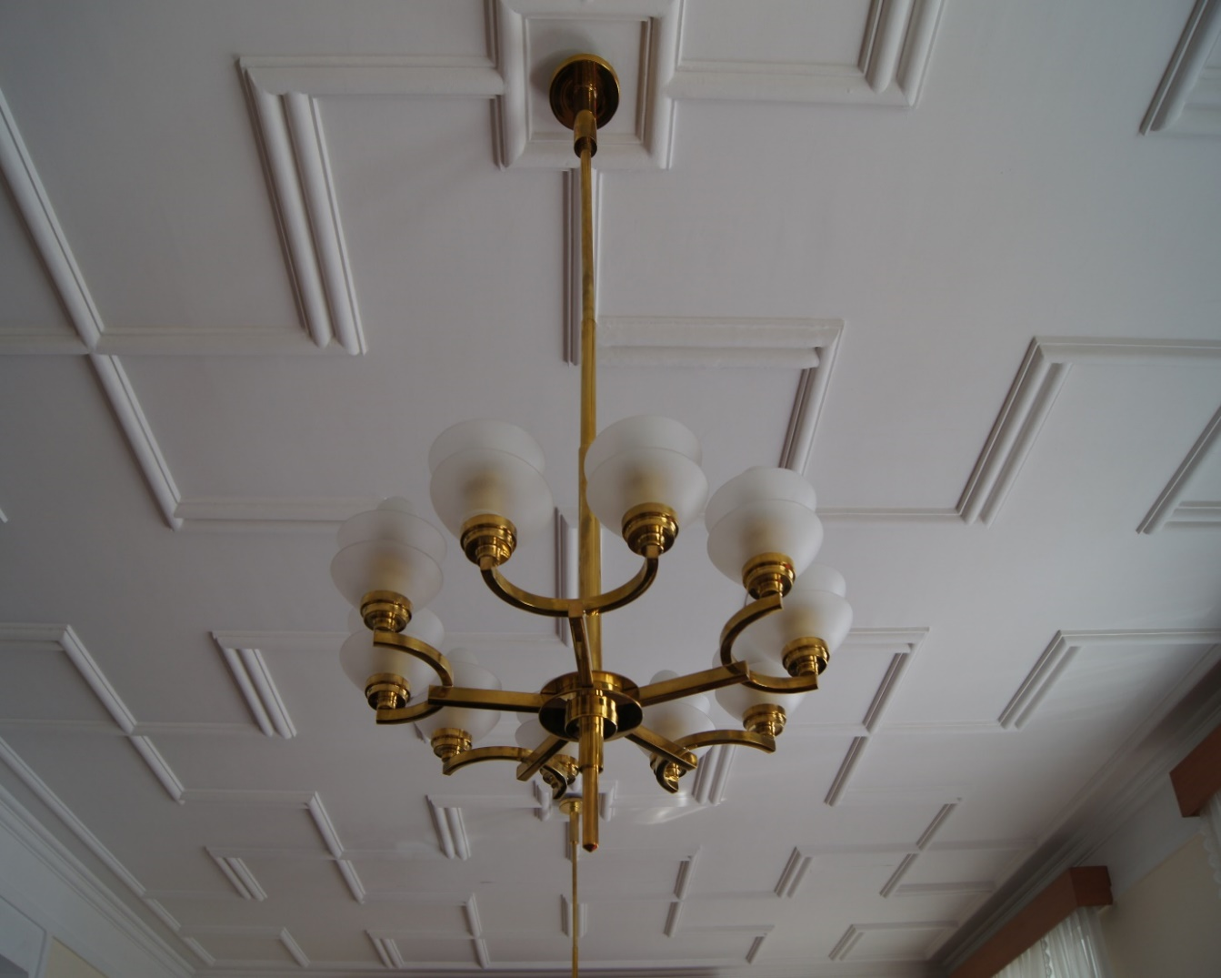

zdjęcie nr 1 istniejącej repliki żyrandola 5-ramiennego 10-świecowego

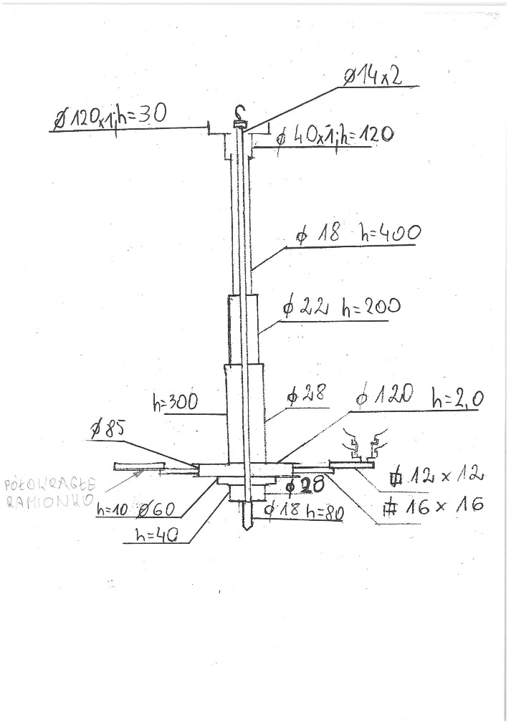

rys. 1 schemat repliki żyrandola 5-ramiennego 10-świecowego

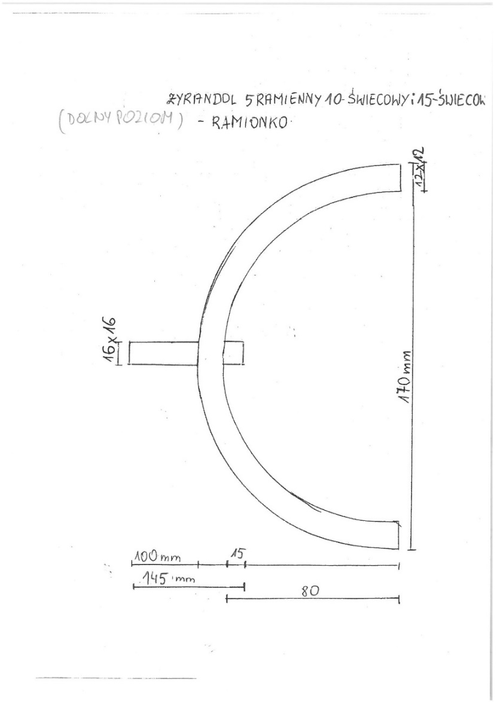

rys. 2 schemat repliki ramienia żyrandola 5-ramiennego 10-świecowego

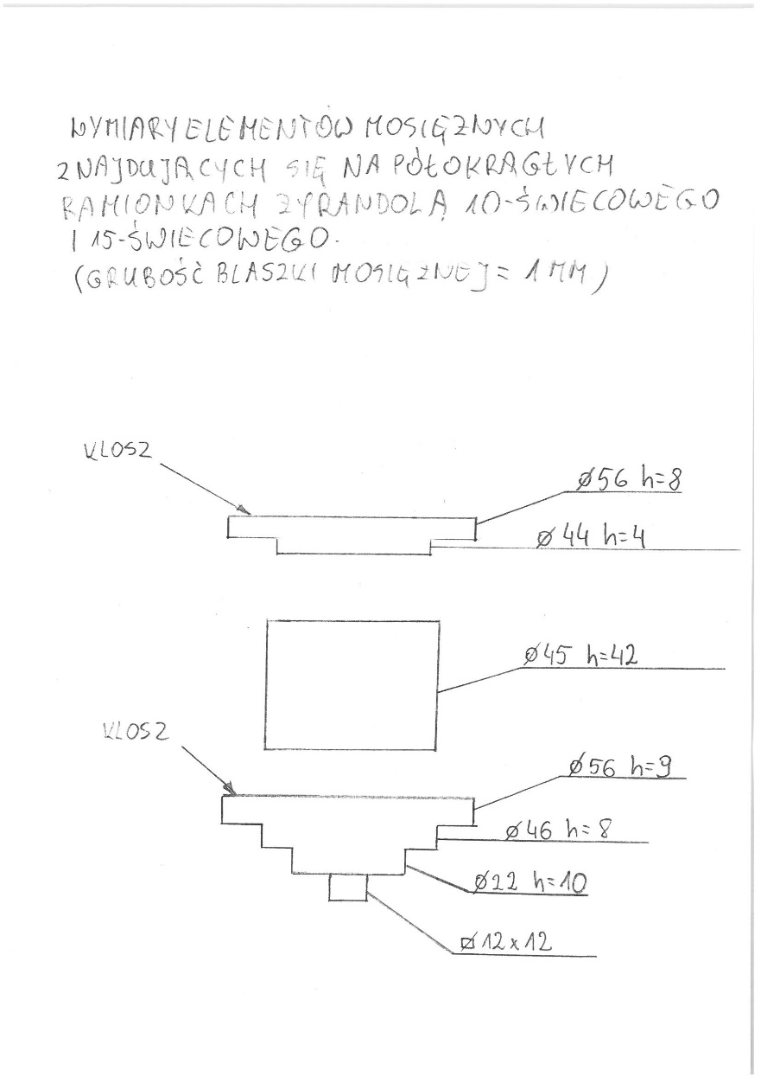

rys. 3 schemat repliki elementów mosiężnych żyrandola 5-ramiennego 10-świecowego

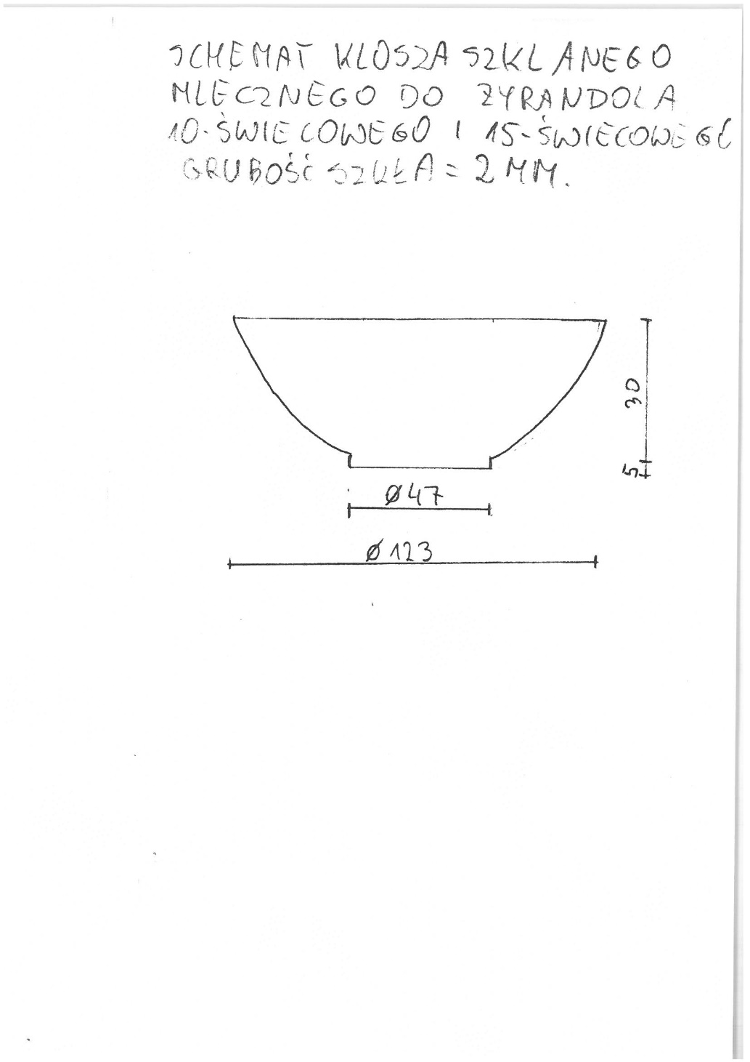

rys. 4 schemat klosza żyrandola 5-ramiennego 10-świecowego

1. 21 sztuk replik żyrandola 3 – ramiennego, 6 – świecowego o średnicy   
   500 mm wykonanych z kształtowników / odlewów mosiężnych wraz   
   z sześcioma szklanymi kloszami ze szkła bezbarwnego matowego. Podstawą konstrukcji jest rurka stalowa o średnicy 14 mm i grubości   
   2 mm , do której od dołu nałożony jest trzon z pręta mosiężnego o średnicy 18 mm i długości 60 mm. Kolejnym elementem jest profil okrągły   
   o średnicy 28 mm i długości 30 mm, na który nałożone zostały dwie rozety wykonane z blachy mosiężnej o średnicy 76 mm i grubości 2 mm, pomiędzy którymi umieszczono rozetę z mosiądzu o średnicy 62 mm   
   i wysokości 15 mm. Następnie zamocowano trzy półokrągłe ramiona z profilu 16 mm x 16 mm, gdzie zamocowane są mosiężne elementy podtrzymujące szklany klosz oraz metalowe oprawki z porcelanką na żarówkę E27. Od góry na rozetę nałożono kolejno: profil okrągły mosiężny 28 mm o długości 300 mm i profil okrągły 18 o długości 640 mm, na którym umieszczona została podsufitka o długości łącznej 142 mm. Od góry na rurce stalowej zamocowany został metalowy hak do zawieszenia żyrandola.

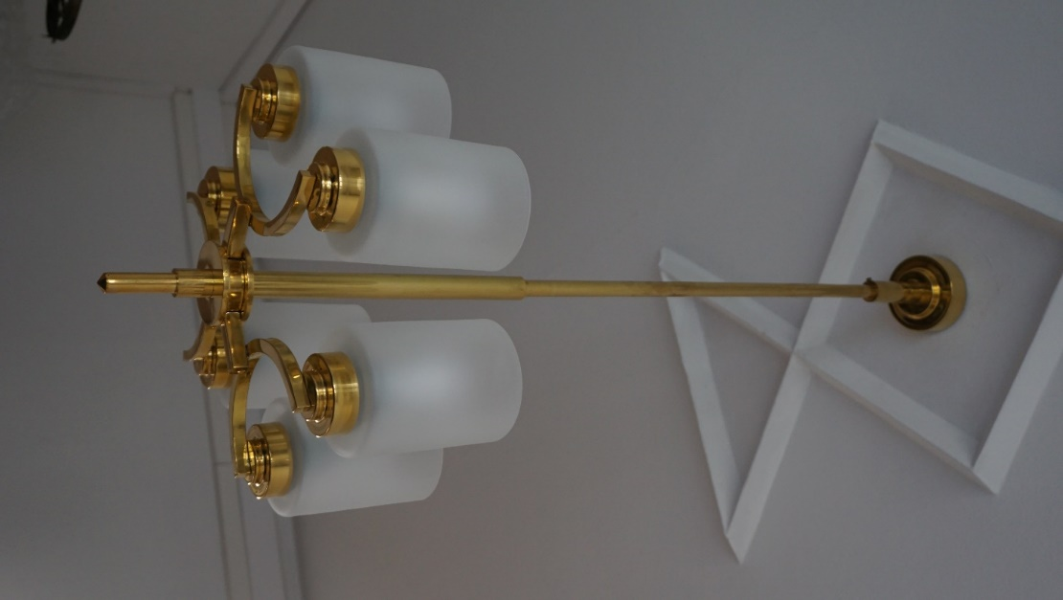

zdjęcie nr 2 istniejącej repliki żyrandola 3-ramiennego 6-świecowego

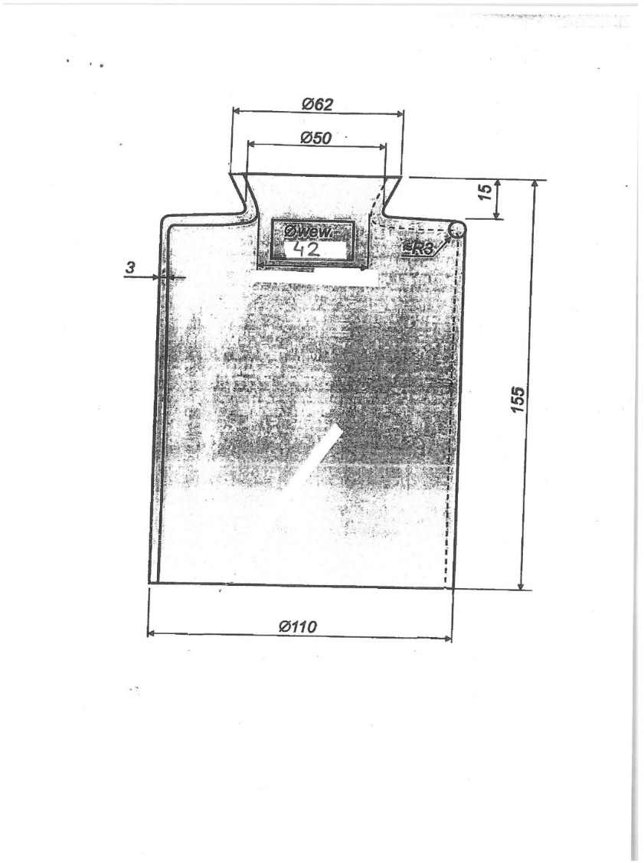

Rys. 5 istniejącej repliki klosza do lampy 3-ramiennej 6-świecowej

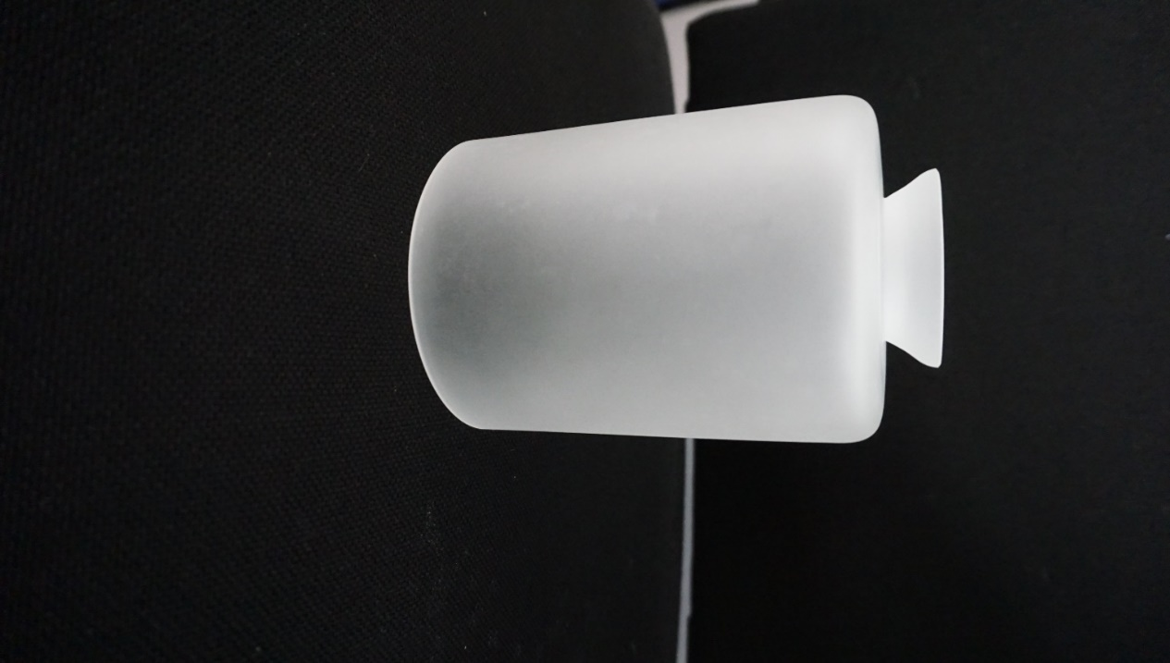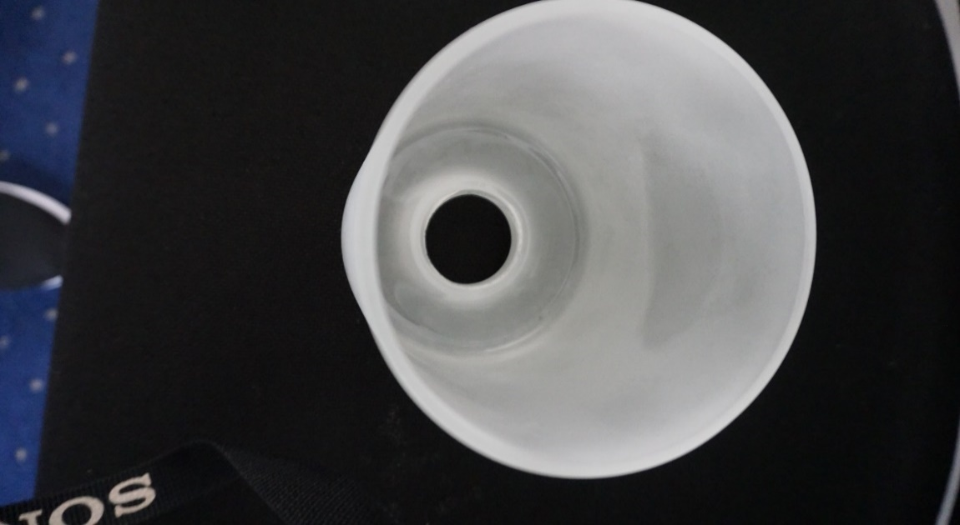

zdjęcie nr 3 istniejącej repliki klosza do lampy 3-ramiennej 6-świecowej

• Wszystkie elementy mosiężne wykonane z surowego mosiądzu bez zabezpieczenia powłokami lakierniczymi, aby w naturalny sposób pokrywały się śniedzią. Wykończenie powierzchni lamp jednakowa dla całego zamówienia bez widocznej struktury - polerowana.

• Wykaz dokumentacji; atesty, normy, certyfikaty materiałowe lub podanie źródła zaopatrzenia w materiały metalowe, które zostały użyte do realizacji zamówienia.

• Określenie terminu realizacji dla wykonania pełnego zamówienia z dostawą lamp oraz zabezpieczenia ich do transportu.

3. Przybliżony termin realizacji: pierwszy kwartał 2025 r.

1. Doświadczenie Zleceniobiorcy

Osoba wykonująca zlecenie musi posiadać:

1. **Doświadczenie w ręczno-maszynowej obróbce materiałów metalowych, pracach ślusarskich, produkcji lamp.**
2. **Referencje, dokumenty potwierdzające kwalifikacje, portfolio z indywidualnymi projektami lamp na zamówienie.**

**Certyfikaty i kwalifikacje:**

* + **Posiadanie odpowiednich certyfikatów branżowych lub kwalifikacji zawodowych może być dodatkowym atutem.**

III. WYMAGANIA DOTYCZĄCE ZŁOŻENIA OFERTY

1. Wykonawca może złożyć jedną ofertę.

2. Ofertę należy złożyć na formularzu ofertowym stanowiącym załącznik   
nr 1 do Zapytania Ofertowego **w terminie do 12 grudnia 2024 r.**, drogą mailową na adres poczty elektronicznej: iwona.bogonska@men.gov.pl.

3. Oferty przesłane po terminie nie będą rozpatrywane.

IV. OCENA ZŁOŻONYCH OFERT.

Ocena ofert w niniejszym postępowaniu przetargowym zostanie przeprowadzona na podstawie dwóch głównych kryteriów:

1. **Cena** (60% wagi w ocenie końcowej)
   * Cena będzie oceniana na podstawie jednostkowej ceny brutto.
   * Najniższa zaoferowana cena otrzyma maksymalną liczbę punktów przewidzianą dla tego kryterium.
   * Pozostałe oferty otrzymają punkty w przeliczeniu proporcjonalnym, gdzie oferta z najniższą ceną stanowi punkt odniesienia.
2. **Doświadczenie** (20% wagi w ocenie końcowej)
   * Doświadczenie będzie oceniane na podstawie przedstawionych dokumentów potwierdzających wiedzę i doświadczenie Wykonawcy, dopuszcza się przesłanie

(NIP i regon działalności gospodarczej, link do strony internetowej).

Ocena doświadczenia będzie obejmować analizę referencji, portfolio wykonania zbliżonych projektów, znajomości obróbki mosiądzu z propozycją przedstawienia technologii wykonania   
( konstrukcja: skręcana / spawana).

3. **Termin realizacji** (20% wagi w ocenie końcowej)

Punkty za termin realizacji będą przyznawane w taki sposób, że im szybciej wykonawca zrealizuje zamówienie, tym więcej punktów otrzyma. Najkrótszy termin dostawy dostanie maksymalną liczbę punktów, a każda oferta z dłuższym terminem będzie punktowana proporcjonalnie do liczby dni różnicy.

Jeżeli nie będzie można dokonać wyboru oferty najkorzystniejszej ze względu na to, że zostały złożone oferty o takiej samej cenie, Zamawiający wezwie Wykonawców, którzy złożyli te oferty, do złożenia (w wyznaczonym terminie) ofert dodatkowych (Wykonawcy składający oferty dodatkowe nie mogą zaoferować cen wyższych niż zaoferowane w złożonych ofertach).

V. INNE INFORMACJE.

1. Niniejsze Zapytanie Ofertowe nie jest zobowiązaniem do podpisania umowy o udzielenie zamówienia publicznego.

2. Zamawiający zastrzega sobie prawo (bez konieczności podania przyczyny) do:

1) odstąpienia od realizacji zamówienia;

2) zmiany terminu realizacji zamówienia;

3) unieważnienia postępowania.

3. Osoba do kontaktu z Wykonawcami:

Iwona Bogońska, nr tel.: (22) 34-74-365,

adres e-mail: iwona.bogonska@men.gov.pl

VI. ZAŁĄCZNIKI:

Załącznik nr 1 – formularz ofertowy

Załącznik nr 2 - klauzula informacyjna RODO.

UWAGA:

Z postępowania wykluczone są osoby, wobec których mają zastosowanie podstawy wyłączenia wynikające z art. 24 ustawy z dnia 14 czerwca 1960 r. – Kodeks postępowania administracyjnego (Dz. U. z 2024 r. poz. 572) lub które w jakikolwiek sposób lub w jakimkolwiek zakresie uczestniczyły w przygotowywaniu Zapytania Ofertowego. Z postępowania wykluczone są także osoby lub podmioty, wobec których mają zastosowanie podstawy wykluczenia wynikające z art. 7 ust. 1 ustawy z dnia 13 kwietnia 2022 r. o szczególnych rozwiązaniach w zakresie przeciwdziałania wspieraniu agresji na Ukrainę oraz służących ochronie bezpieczeństwa narodowego (Dz. U. z 2024 r. poz. 507).